医院各功能设计解析（一）

接待室
接待室是病人进入医院最先接触到部分，对病人第一印象最重要的部分必须要最好的设计、装修、格调、品位，要集中反映出医院文化。
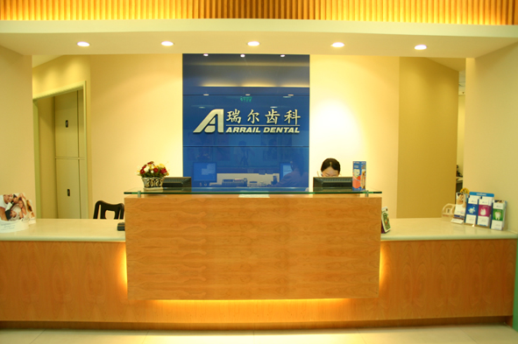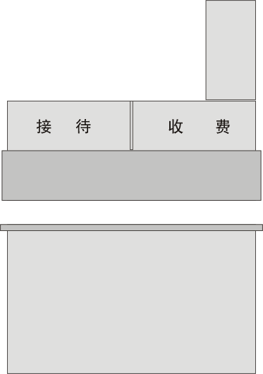
接待服务台是连接接待室和治疗室的部分是接待室最重要的设施，犹如一个酒店的前台。
长度足够的情况下中间可以用玻璃隔开；宽度在0.8左右
台面长度不小于1.5米；高度不得超过1.2米（以1米——1.2米为宜）

候诊区
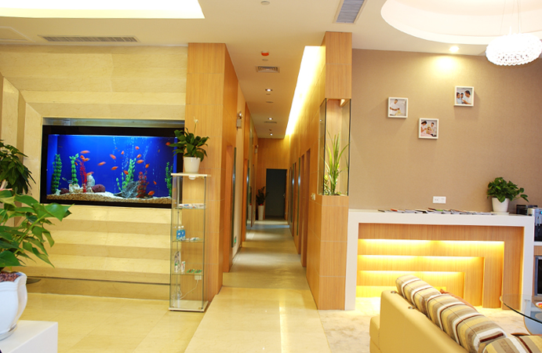
1、植物、鱼缸及盆景能起到非常好的作用
2、接待室放一个口腔保健用品，同时也是医院生财之道。
3、墙壁上挂上几副简约的宣传海报能成为口腔科普的教堂。
4、供病人阅读的书报和宣传牙齿健康的知识资料书籍应该是休闲性的，纸质比较好的，如《瑞丽》《时尚牙医》等杂志，过时就要立即淘汰，换新的
5、医院《医疗机构执业许可证》应该挂在最显眼地方，让所有进医院的人都知道，本医院是从事合法的口腔医疗服务。
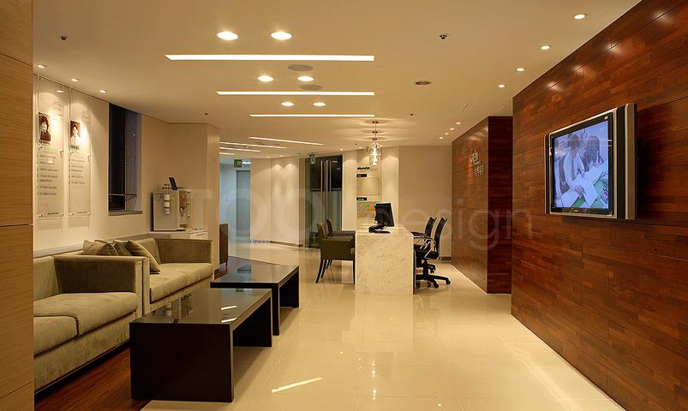
６、医师介绍，能起到对患者信任的作用
７、播放设备由接待员播放抒情的背景音乐可以使医院的气氛比较轻松有利于工作
８、如果安放电视机，则应该播放口腔健康教育为主，不要成为病人观看电视节目的娱乐工具。
９、提供免费的饮用水可以令病人感到周到。有的医院还提供免费市内电话，花费不多，却给病人留下很好的印象。

咨询会诊室（医患沟通）
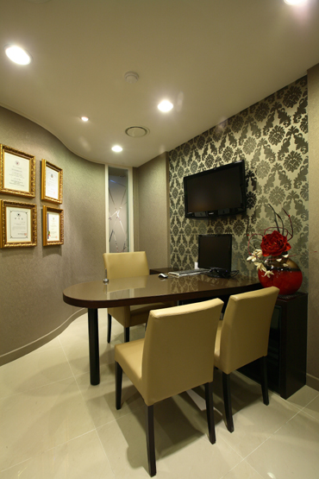
主要有X线照片的观片灯电脑，可存入动画沟通，也可观X片，医患沟通收费画册、实体水晶模型、备好治疗计划书和各类同意书
时尚舒适的椅子，医生患者或陪同足够

治疗室（封闭室）
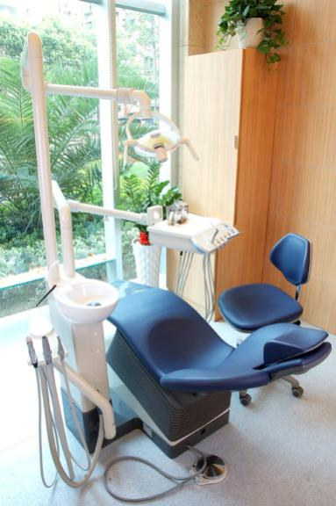
诊疗室是医院最为大家关注的地方。治疗室的设计首先要考虑到病人的
隐私，所以封闭室是最理想的，起码也应该是半封闭室的。
正畸治疗室属于特例，开放式效果往往更好。
1、医院最底限度要有8m2大小不要小于长3m，宽2.6m，牙科椅四周要有足够的活动空间
2、光线充足，能够使用自然光是最理想的，对牙齿比色非常重要，所以治疗室朝南或朝东为最佳

治疗室（封闭室）平面图
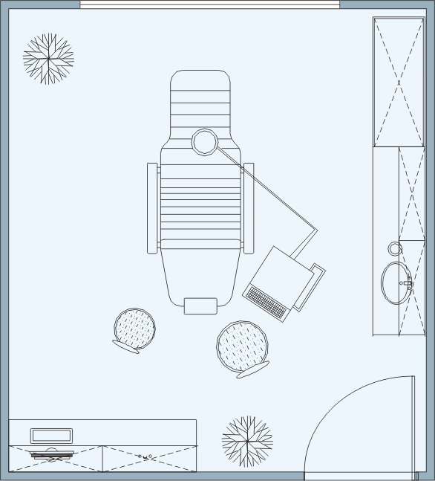
治疗室布置大同小异，场地宽敞，可以布置的轻松一些，场地紧张只能“量身裁衣”了。
1、前方应该留出30cm的活动空间
2、患者躺下可以看到窗外的风景，如果有条件可以在天花板上装显示屏，可以播放轻松的节目也可以与口镜连接，让病人看见自己口腔情况。
3、诊疗室的门必须在治疗台的后方
4、治疗时经常使用多种电器，所以治疗室内要在适当的位置安装足够的插座千万不要用拖线板，也不适合装在地板上。
5、两侧应该留出90cm的活动空间左侧可以小一些如果总宽不够可以缩减到30
